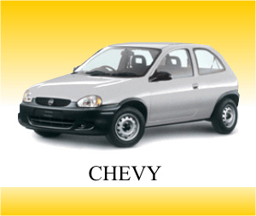

**CHEVY SANT**

**CULIACAN, SINALOA A 14 DE FEBRERO DEL 2019**

**At´n. Sr. BLADIMIR**

**A Continuación hago llegar a usted la siguiente cotización**

|  |  |  |  |
| --- | --- | --- | --- |
| **Cantidad** | **Descripcion** | **Precio Unitario** | **Precio Total** |
| **1** | **Calavera Trasera Izquierda tornado 2007 nacional** | **$550.00** | **$550.00** |
| **1** | **Manija Cajuela Tornado 2007 nacional** | **500.00** | **$500.00** |
|  | **MANO DE OBRA** |  | **$100.00** |
|  |  |  |  |
|  |  | **Total** | **$ 1150.00** |

**Quedo a sus ordenes para cualquier comentario o aclaración**

**Sin mas por el momento me despido en espera de una respuesta pronta y deseándole un buen día.**

**Atte: Diego B. Duran**